**学生在线考试作答指南**

**一、考前说明**

1、在智能终端(建议平板电脑或手机)，下载“**智学网学生端”**APP。

2、用学生身份证号（密码为身份证后六位）登录后，请检查姓名与本人是否一致。

3、学生开考前准备好草稿纸。

4、在考试开始前请检查并保持网络稳定。

**二、在线考试入口**

登录智学网学生端首页，可以看到在线考试的入口。

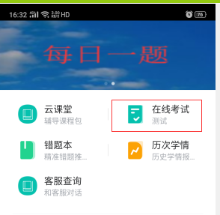

**三、考试列表**

1、点击在线考试，进入考试列表中。

2、在考试列表中，看到待作答的考试信息，每个学科一条记录。

3、进入考场后，需要学生先阅读考前须知。

5、待考试正式开始后，点击开始答题，就可以开始作答题目。

6、考试列表中只展示当天要开始答题的考试科目。

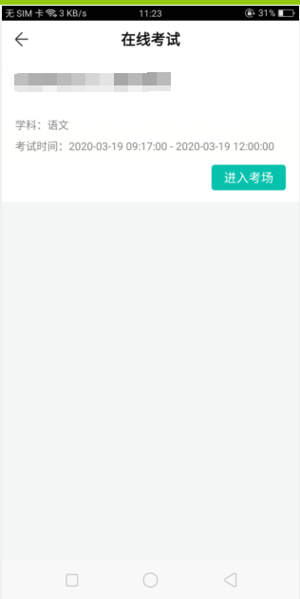

**四、学生答题**

1、选择题直接在页面中点击正确选项，选中后，点击右下角“提交”。

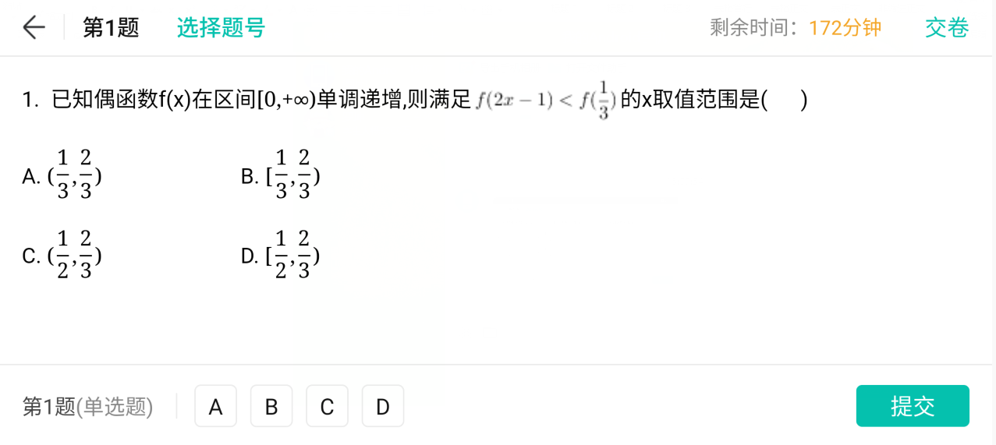

2**、**每道题的作答结果上传后，请及时点击“提交”，全部题目作答完成后，如果想提前交卷，可以点击右上角“交卷”（不建议学生提前交卷）。

3、在考试期间，没有交卷前，可以随时更改主客观题的答案。

4、交卷后，无法再进入到作答页面，更改任何答案。

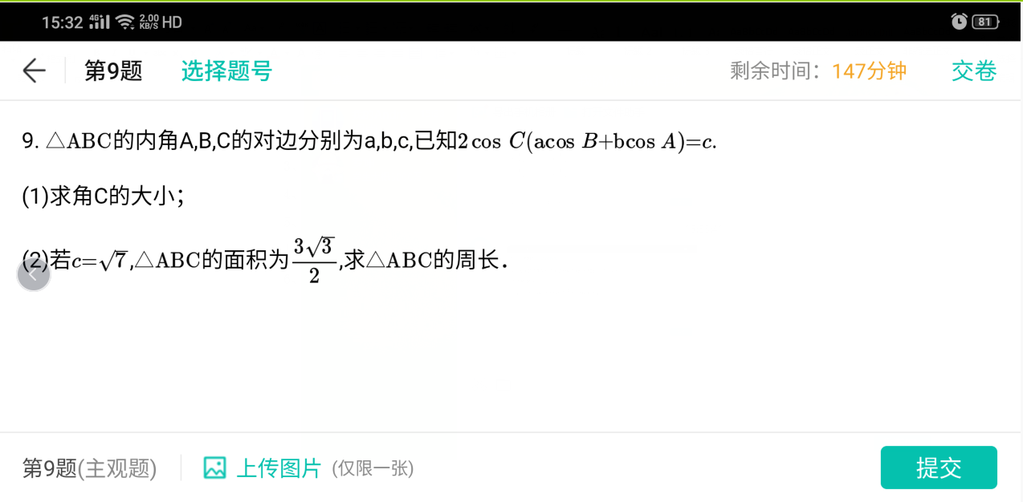

5、到达考试结束时间后，系统会自动交卷，如果某道题在结束之前，还没有提交作答结果的话，本题将视为未作答。